**配置说明**

一．配置结构如图所示：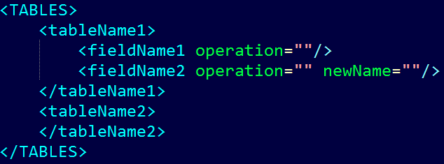

1.<TABLES>标签下包含<表名>标签。

2.<表名>标签下包含<字段/>标签。

二．字段标签配置

1.标签名称即为操作字段的字段名称。

2.operation属性，标志操作类型，有以下值：

（1）delete：删除字段及相应数据。

（2）add：增加字段，相应数据为空。

若字段为moid，则同表中应有“name”字段，且会添加数据。

（3）bool-bit：将true/false字段数据修改为1/0bit数据格式。

（4）str-int：将varchar等字符串数据转换为int等数字类型。

（5）name-moid：将name字段转换成moid字段，并更新数据。标签 名固定为NAME。

（6）modify-name：只修改名称，不修改数据。

3.newName属性，如果已存在字段名称改变，则属性值为新的字段名称。

4.value属性，设置默认值，此值直接设入sql语句，字符串需要加’’。

2016.3.25